Номер – tst55
Название - tst55_mozilla_forms, работы по формам mozzila

Просьба срочно (до 16.06) выполнить следующее (если что-то будет работать стабильно - то дальше можно не исследовать):
1. Выяснить зависимость падения редактора (сколько форм можно открыть) от настроек памяти в 32-битном варианте.
Предлагаемые значения:
а) -XmsNm -XmxNm -XX:PermSize=512m -XX:MaxPermSize=512m (где N ~ 1300 = максимальный размер, при котором JVM запускается)
б) так же, как и а), только уменьшить -Xm* на 100m
в) так же, как и а), только уменьшить -Xm* на 200m
г) так же, как и а), только уменьшить -Xm* на 500m
д) -Xms128m -Xmx128m -XX:PermSize=128m -XX:MaxPermSize=128m
(в случае если падение прекратится, но будут ошибки js - нужно применить предлагаемое решение http://ckeditor.com/forums/CKEditor-3.x/Firefox-script-stack-space-quota-exhausted-fixed самостоятельно или совместно).
2. Попробовать использовать другую версию XULRunner (http://ftp.mozilla.org/pub/mozilla.org/xulrunner/releases/3.6.28/runtimes/). Список совместимых версий: http://www.eclipse.org/swt/faq.php#browserlinux.
Чтобы не регистрировать её в системе можно использовать в runa-gpd.ini параметр
-Dorg.eclipse.swt.browser.XULRunnerPath=xulrunner_path
3. Попробовать запустить GPD на 64-битной JVM. https://sourceforge.net/p/runawfe/bugs/667/?limit=10&page=1#a849 могут быть полезными. xulrunner64 взять из http://www.filesnack.com/files/c7h9ekcd или http://wiki.mozilla-x86-64.com/Download (10-я версия для запуска на eclipse3.8?)
4. Попробовать собрать GPD на eclipse3.8 - тогда можно будет поробовать XulRunner 10.x (или 24.x для eclipse4.3).
5. Изменятся ли результаты п.1, если делать следующее: открыть форму, сделать изменение чтобы она пометилась несохранённой (звёздочка), далее открыть след. форму и т.д. (смысл этого теста в том, что после помечния формы несохранённой перестаёт работать ресурсоёмкий js, определяющий изменения).
Для самостоятельной сборки нужно использовать код из транка + применённый патч на проект ru.runa.gpd.form.ftl из аттача. Патч в баге 667 отличается одной строкой (там не работает звёздочка).
Вот собрал у себя на Ubuntu, может будут работать:
https://dl.dropboxusercontent.com/u/23653977/runawfe/v4/RunaWFE_DeveloperStudio-win32.win32.x86_64.zip
https://dl.dropboxusercontent.com/u/23653977/runawfe/v4/RunaWFE_DeveloperStudio-win32.win32.x86.zip

Процесс:

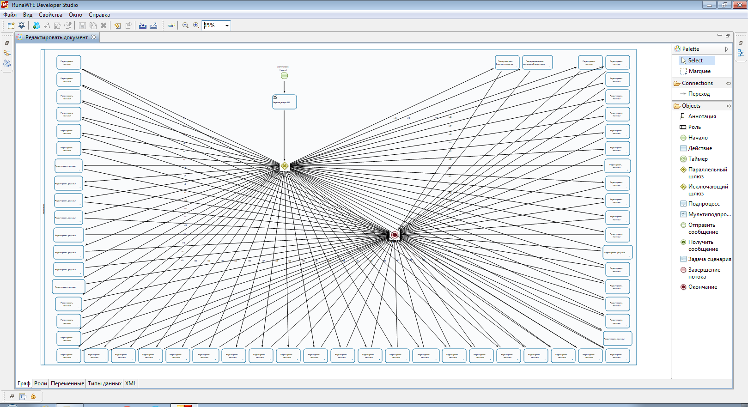

Формы открываю против часовой стрелки, начиная с верхнего крайнего узла.

- Зависимость падения редактора (сколько форм можно открыть) от настроек памяти в 32-битном варианте.

(Сборка из тикета 667)

а) -XmsNm -XmxNm -XX:PermSize=512m -XX:MaxPermSize=512m (где N ~ 1300 = максимальный размер, при котором JVM запускается)

-vmargs
-Xms1300m
-Xmx1300m
-XX:PermSize=512m
-XX:MaxPermSize=512m
-Dorg.eclipse.swt.browser.DefaultType=mozilla
-Dru.runa.gpd.form.ftl.debug=true

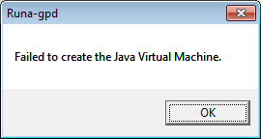

Уменьшаю N, по 10m, удалось запустить редактор при N=1200m

Открываю первую форму, и редактор сразу же вылетел, сохранил лог JVM (1_hs_err_pid12124)
Но теперь редактор снова не запускается

-Xms1200m
-Xmx1200m

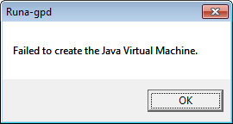

Перезагрузил систему, запускаю редактор, проверяю еще раз открытие форм.

Форма не открывается, висит “Подготовка”

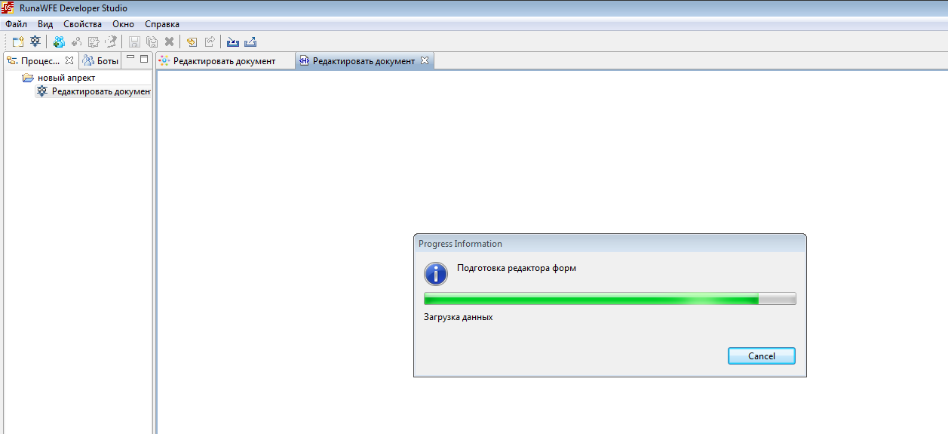

Нажал отмену, попробовал открыть другую форму, тоже проблемы:
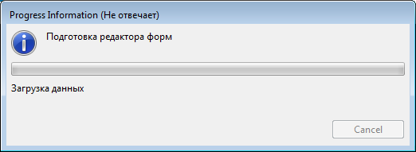

б) так же, как и а), только уменьшить -Xm* на 100m
-vmargs
-Xms1100m
-Xmx1100m
-XX:PermSize=512m
-XX:MaxPermSize=512m
-Dorg.eclipse.swt.browser.DefaultType=mozilla
-Dru.runa.gpd.form.ftl.debug=true

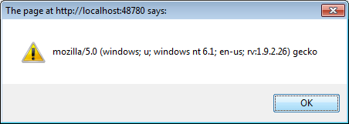

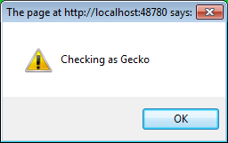

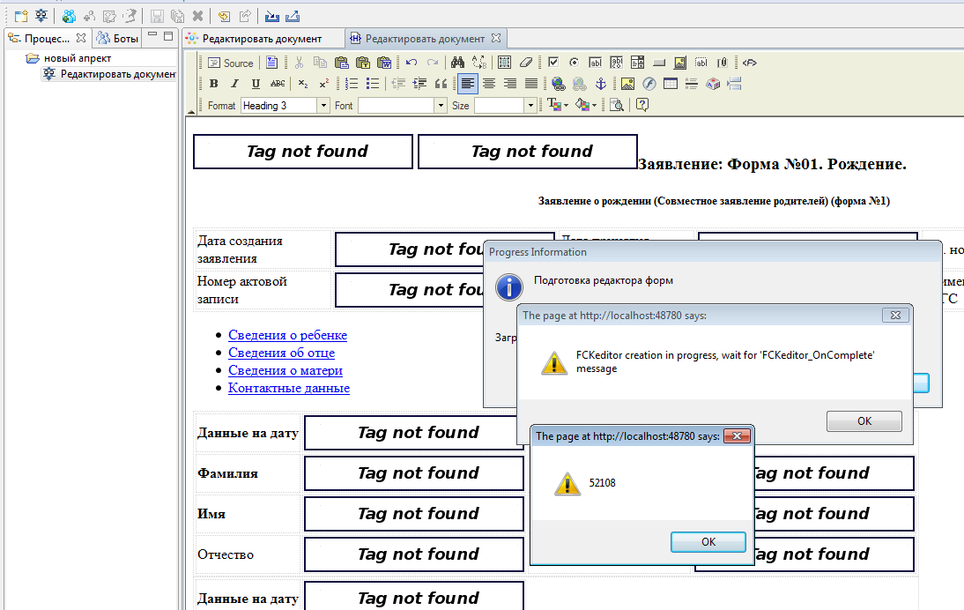

Открыл 4 формы, потом ошибка

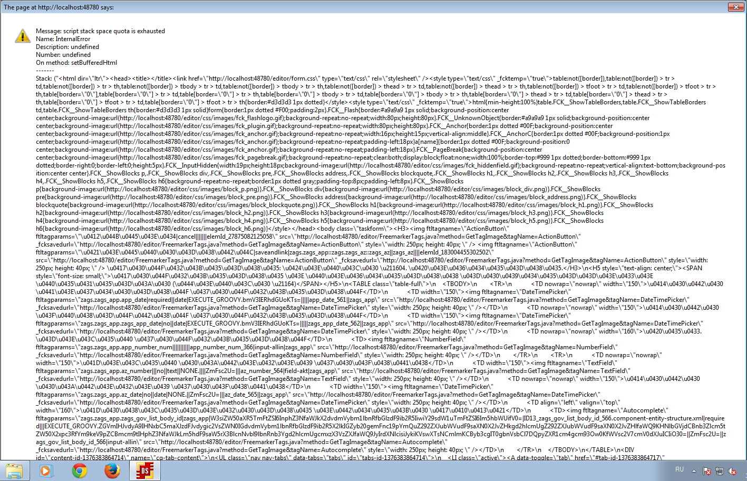

И вылет редактора (2_hs_err_pid2852)

в) так же, как и а), только уменьшить -Xm* на 200m
-Xms1000m
-Xmx1000m

Открыл 7 форм, редактор стал подтормаживать, но формы продолжают открываться

Получилось открыть 15 форм, на 16-й вылетело (3_hs_err_pid2912)

г) так же, как и а), только уменьшить -Xm* на 500m
-Xms700m
-Xmx700m

Открыл 12 форм, начались подтормаживания (меню через раз выбирается для открытия формы)

Редактор не вылетает, но больше 26 форм открыть не смог, все тормозит, контекстное меню не реагирует на выбор пунктов, в конце концов вообще повис, ни на что не реагирует.

д) -Xms128m -Xmx128m -XX:PermSize=128m -XX:MaxPermSize=128m
Открыл 10 форм, начались подтормаживания, после 16-й формы, стало очень сложно открывать, не реагирует на выбор пункта “Форма->Форма (внутренний редактор)”

После 28-й формы, редактор висит, вызвал контекстное меню, но больше ничего сделать нельзя, но не падает

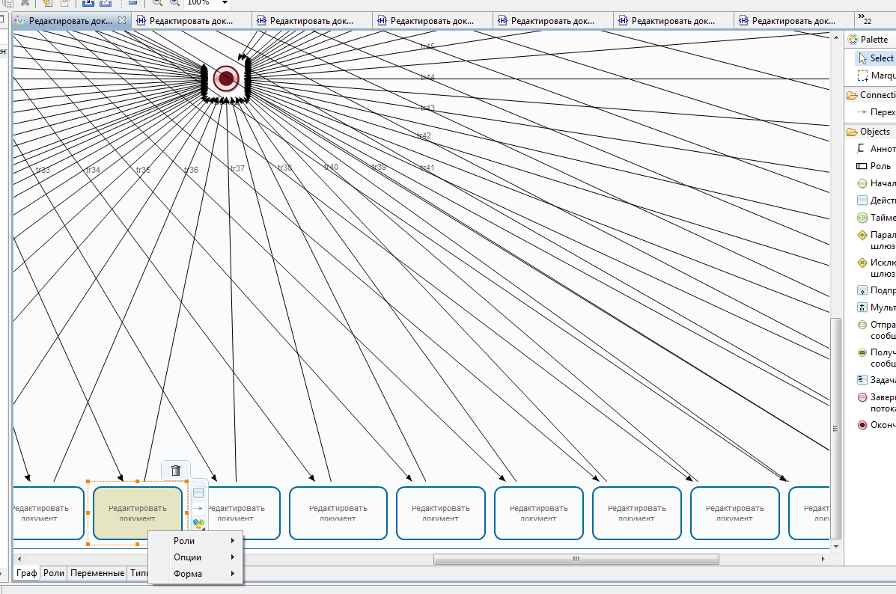

5. Изменятся ли результаты п.1, если делать следующее: открыть форму, сделать изменение чтобы она пометилась несохранённой (звёздочка), далее открыть след. форму и т.д.
(смысл этого теста в том, что после помечния формы несохранённой перестаёт работать ресурсоёмкий js, определяющий изменения).
Вот собрал у себя на Ubuntu, может будут работать:
https://dl.dropboxusercontent.com/u/23653977/runawfe/v4/RunaWFE_DeveloperStudio-win32.win32.x86_64.zip
https://dl.dropboxusercontent.com/u/23653977/runawfe/v4/RunaWFE_DeveloperStudio-win32.win32.x86.zip

а). -Xms1200m
-Xmx1200m

-XX:PermSize=512m
-XX:MaxPermSize=512m
-Dorg.eclipse.swt.browser.DefaultType=mozilla
-Dru.runa.gpd.form.ftl.debug=true

Вылет при открытии первой же формы (4_hs_err_pid1724)

б). -Xms1100m
-Xmx1100m

Открыл так (с изменением форм) - 10 форм, затем ошибка

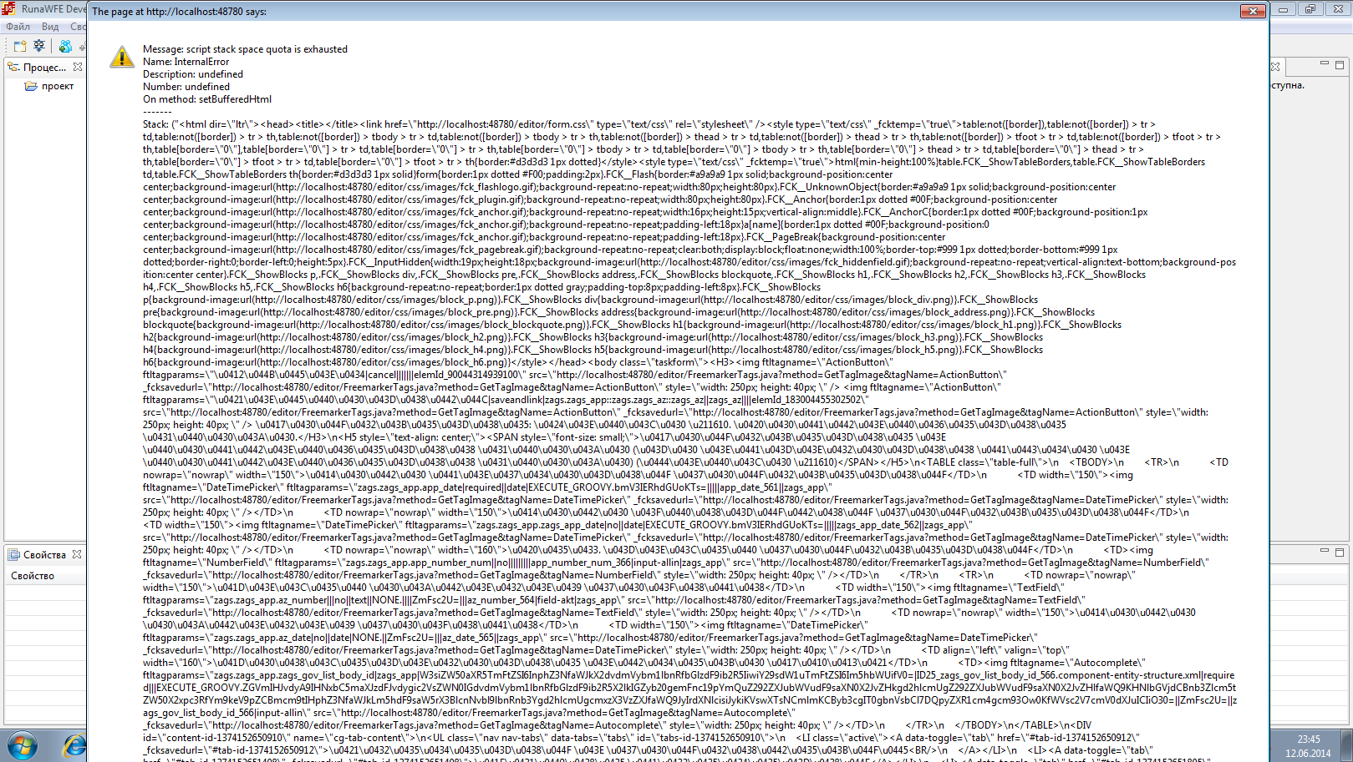

Открыл еще 11-ю форму, потом вылет редактора (5_hs_err_pid2248)

в) -Xms1000m
-Xmx1000m

28 форм открыл и вылетело (6_hs_err_pid3704)

Г). 700m

Открыл все формы тестового процесса и даже две создал, т.е. 53 формы, вылетов нет, ошибка exhausted нет, тормозов тоже нет

- Попробовать запустить GPD на 64-битной JVM. https://sourceforge.net/p/runawfe/bugs/667/?limit=10&page=1#a849 могут быть полезными. xulrunner64 взять из http://www.filesnack.com/files/c7h9ekcd или http://wiki.mozilla-x86-64.com/Download (10-я версия для запуска на eclipse3.8?)

- Разворачиваю win7 x64
- Установка jdk-7u1-windows-x64
- Настроил path и JAVA-HOME

Совместимость:
Linux:
- Eclipse 3.7.x: Mozilla 1.4 GTK2 - 1.7.x GTK2, XULRunner 1.8.x - 1.9.x and 3.6.x (but not 2.x), WebKitGTK+ 1.2.x and newer
- Eclipse 3.8.x: Mozilla 1.4 GTK2 - 1.7.x GTK2, XULRunner 1.8.x - 1.9.x, 3.6.x and 10.x (but not 2.x nor 4.x - 9.x), WebKitGTK+ 1.2.x and newer
- Eclipse 4.4 and newer: Mozilla 1.4 GTK2 - 1.7.x GTK2, XULRunner 1.8.x - 1.9.x, 3.6.x, 10.x and 24.x (but not 2.x nor other unlisted versions), WebKitGTK+ 1.2.x and newer (Eclipse 4.4 and newer uses GTK 3 by default and XULRunner cannot be used in this case as it is not ported to GTK 3 yet)

Windows (x86_64):
- Any XULRunner release with version 1.9.2.x - 3.6.x, 10.x or 24.x, and the Visual C++ 2010 runtime must be installed

Notes
Mozilla starts to build x64 binary from 3.7a5. If you want to get official packages, go to http://nightly.mozilla.org/ orftp://ftp.mozilla.org/pub/firefox/nightly/latest-mozilla-central/. It supports auto-update.

Ставлю на всякий случай the Visual C++ 2010 runtime
http://www.microsoft.com/en-us/download/details.aspx?id=13523

Скачиваю xulrunner-sdk-1.9.2.25-win64.zip
http://www.filesnack.com/files/c7h9ekcd

Скачиваю и устанавливаю firefox-32.0a1.en-US.win64-x86_64 в папку по умолчанию - C:\Program Files\Nightly
http://ftp.mozilla.org/pub/mozilla.org/firefox/nightly/latest-mozilla-central/firefox-33.0a1.en-US.win64-x86_64.installer.exe

Распаковываю xulrunner в C:\Program Files\xulrunner

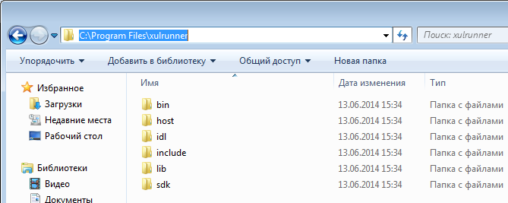

Регистрирую xulrunner

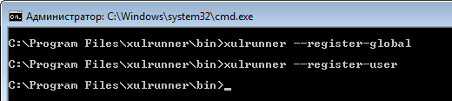

Вношу правки в runa-gpd.ini

-startup
plugins/org.eclipse.equinox.launcher_1.2.0.v20110502.jar
--launcher.library
plugins/org.eclipse.equinox.launcher.win32.win32.x86_64_1.1.100.v20110502
-vmargs
-Dorg.eclipse.swt.browser.DefaultType=Mozilla

Использую сборку редактора
https://dl.dropboxusercontent.com/u/23653977/runawfe/v4/RunaWFE_DeveloperStudio-win32.win32.x86_64.zip

Запускаю редактор, пробую создать форму

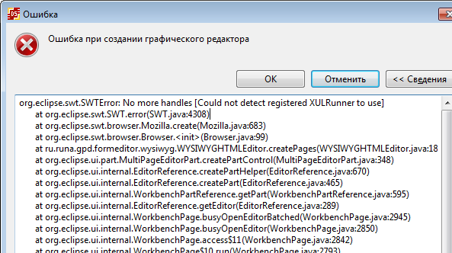

org.eclipse.swt.SWTError: No more handles [Could not detect registered XULRunner to use]
at org.eclipse.swt.SWT.error(SWT.java:4308)
at org.eclipse.swt.browser.Mozilla.create(Mozilla.java:683)
at org.eclipse.swt.browser.Browser.<init>(Browser.java:99)

Пробую использовать
-Dorg.eclipse.swt.browser.XULRunnerPath=C:\Program Files\xulrunner\bin

java.lang.UnsatisfiedLinkError: Could not load SWT library. Reasons:
no swt-xulrunner-win32-3740 in java.library.path
no swt-xulrunner-win32 in java.library.path
Can't load library: C:\Users\admin\.swt\lib\win32\x86_64\swt-xulrunner-win32-3740.dll
Can't load library: C:\Users\admin\.swt\lib\win32\x86_64\swt-xulrunner-win32.dll

Пробую другую версию Mozilla x64
Firefox-3.7a5pre.en-US.win64-x86_64.installer.20100514

Такая же ошибка,

Пробую другую версию Mozilla x64
Firefox-3.6.3.en-US.win64-x86_64.installer.zip
Такая же ошибка,

Пробую версию Xulrunner.win64.20060304
Такая же ошибка,

Еще есть следующие версии xulrunner, однако для них необходим другой Eclipse

- xulrunner-24.0.en-US.win64-x86 64.zip (ESR 24.0.0)
- xulrunner-17.0.5.en-US.win64-x86_64.zip (ESR 17.0.5)
- xulrunner-10.0.10.en-US.win64-x86_64.zip (ESR 10.0.10. Require VC10 runtime)
- xulrunner.win64.20060304.zip

Для 10-го xulrunner нужен Eclipse 3.8

Попробовать собрать GPD на eclipse3.8 - тогда можно будет поробовать XulRunner 10.x (или 24.x для eclipse4.3).

Пробую собирать редактор на eclipse 3.8:
http://stackoverflow.com/questions/11322349/eclipse-3-8-where-is-the-download-site

Win7 x64, jdk 1.7_21 x64

Отсюда скачиваю eclipse-SDK-3.8.2-win32-x86_64.zip
http://archive.eclipse.org/eclipse/downloads/drops/R-3.8.2-201301310800/

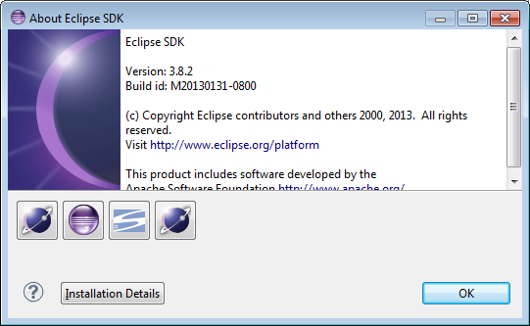

Добавляю репозиторий:
http://download.eclipse.org/releases/juno/

Устанавливаю:

- EMF из репозитория Juno
- плагин Graphiti + GraphitiSDK (версия 0.9.2 из Juno)
- плагин subclipse (SVN-клиент)

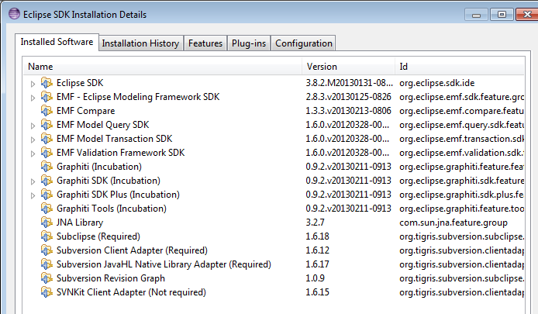

Затем делаю checkout из
https://svn.code.sf.net/p/runawfe/code/RunaWFE-4.x/trunk/projects/gpd/plugins

Далее в проекте ru.runa.gpd.app выполняю обновление зависимостей.
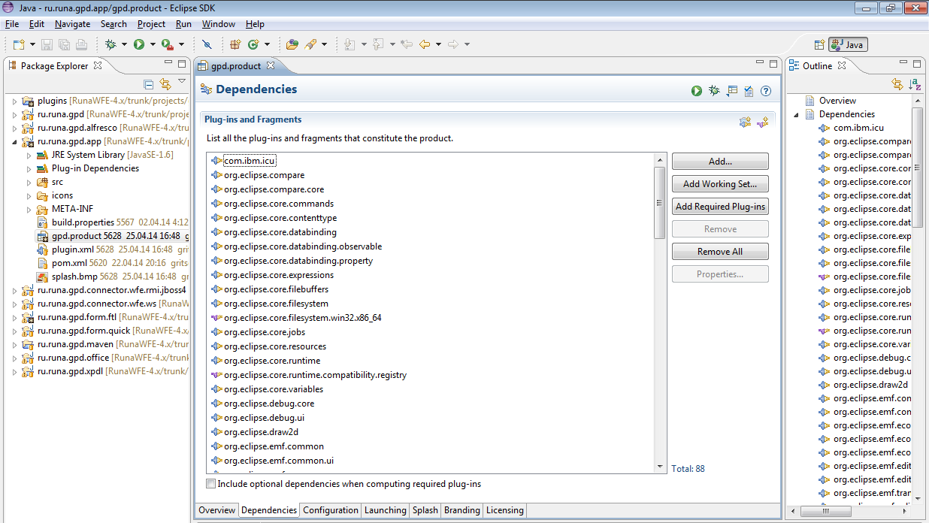

Применяю патч из аттача в письме

gpd.form.editor.sync.patch

на проект ru.runa.gpd.form.ftl

Экспортирую полученный проект,

Использую runa-gpd.ini:

-startup
plugins/org.eclipse.equinox.launcher_1.3.0.v20120522-1813.jar
--launcher.library
plugins/org.eclipse.equinox.launcher.win32.win32.x86_64_1.1.200.v20120913-144807
-vmargs
-Dorg.eclipse.swt.browser.DefaultType=mozilla
-Dorg.eclipse.swt.browser.XULRunnerPath=C:\xulrunner10\

Запускаю редактор, пробую создать форму Mozilla

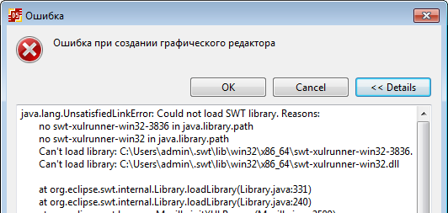

Такая же ошибка, как и в сборке на основе 3.7

Пробовал еще и xulrunner17 и 24

Похоже где-то принципиальная проблема

Посмотрел ошибку: она заключается в том, что в SWT нет поддержки xulrunner (в предыдущих версиях eclipse).
Это видно если заглянуть внутрь org.eclipse.swt.win32.win32.x86_64*.jar - там нет swt-xulrunner*.dll.
Но начиная с версии 4.3 (я проверил на 4.3.2) она есть. Сейчас пробую...

Graphiti лучше использовать как указано в документации: 0.9.1, иначе будут ошибки компиляции, там API изменилось...

…..
…..

Я запустил его на eclipse4.3.2 и xulrunner 1.9.2.25-win64
Путь прописывал в runa-gpd.ini: C:\dofs\eclipse64.4.3.2\xulrunner-sdk-1.9.2.25-win64\bin (там где лежит xpcom).

Просьба проверить что он не падает на старом коде (без применения патча) на больших формах.
У меня не упал, но после открытия 11 форм уже не получалось открыть ещё. К тому же обнаружил что в task manager этот процесс гребёт всё больше и больше памяти, т.е. налицо утечка памяти, но не той, которую чистит JVM GC.

Собираю редактор на eclipse 4.3.2

Использую Eclipse Kepler (4.3.2) SR2 x86_64 (Eclipse for RCP and RAP Developers)

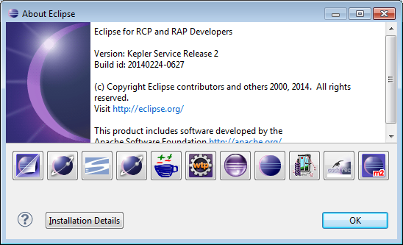

- EMF из репозитория Kepler

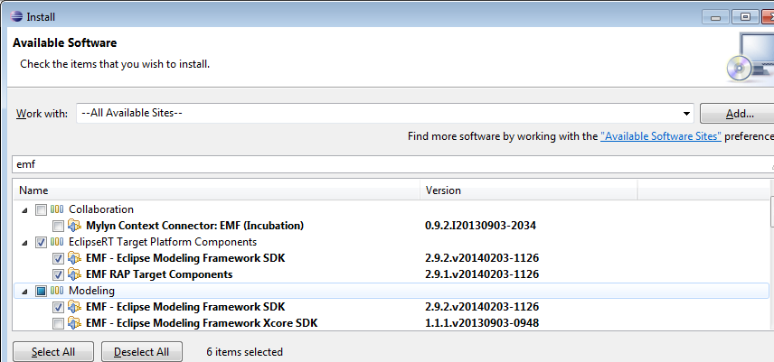
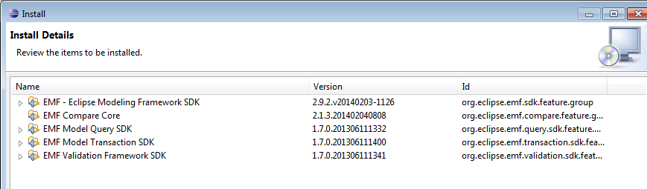

- плагин Graphiti + GraphitiSDK (версия 0.9.1)

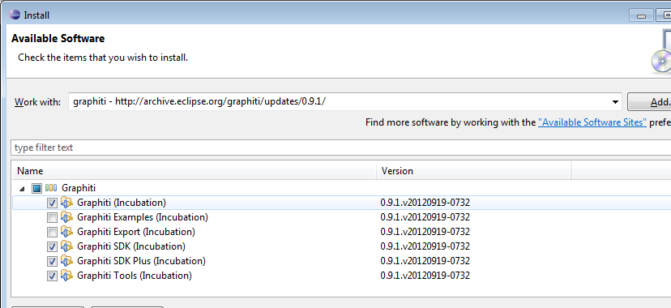

- плагин subclipse (SVN-клиент)

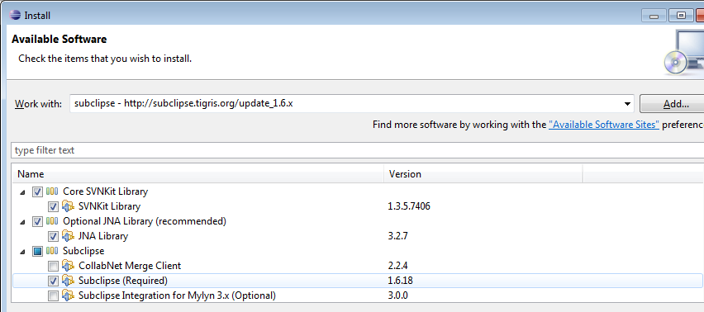

Импорт проекта
https://svn.code.sf.net/p/runawfe/code/RunaWFE-4.x/trunk/projects/gpd/plugins
UPD: на момент импорта, в trunk был загружен патч, который втянул в данный редактор, поэтому далее проверка работы уже с патчем.

обновляю зависимость пакетов

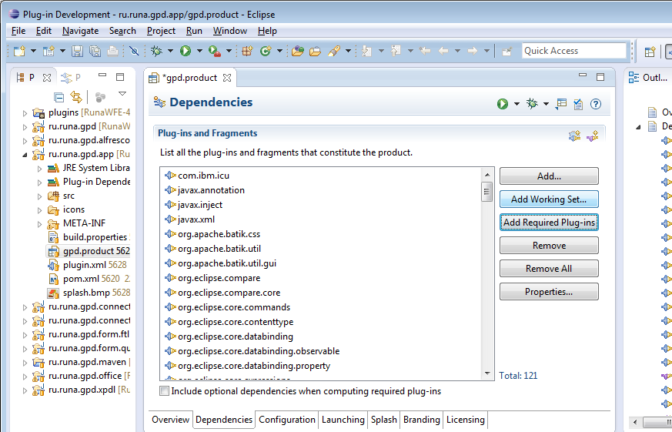

Проверяю запуск, делаю экспорт редактора

Использую xulrunner-sdk-1.9.2.25-win64

В runa-gpd.ini использую

-startup
plugins/org.eclipse.equinox.launcher_1.3.0.v20130327-1440.jar
--launcher.library
plugins/org.eclipse.equinox.launcher.win32.win32.x86_64_1.1.200.v20140116-2212
-vmargs
-Dorg.eclipse.swt.browser.DefaultType=mozilla
-Dorg.eclipse.swt.browser.XULRunnerPath=C:\xulrunner-sdk-1.9.2.25-win64\sbin

Проверяю создание формы Mozilla

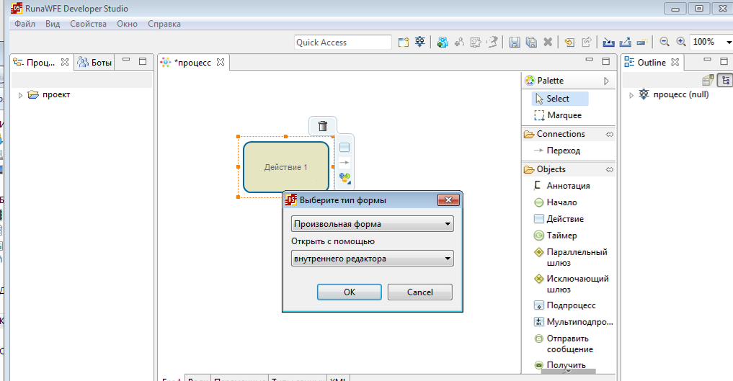

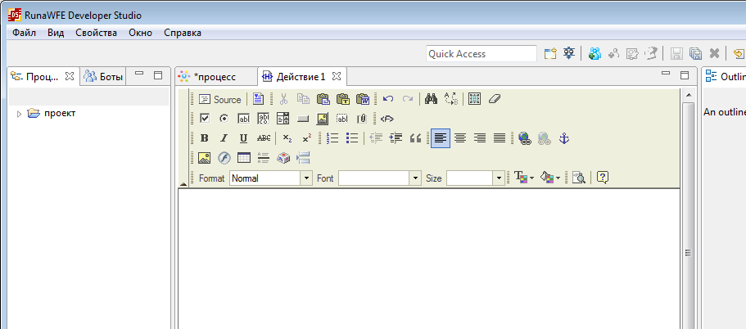

Формы создаются

Далее проверяю открытие больших форм на тестовом процессе (редактор был собран с учетом комита https://sourceforge.net/p/runawfe/code/5734):

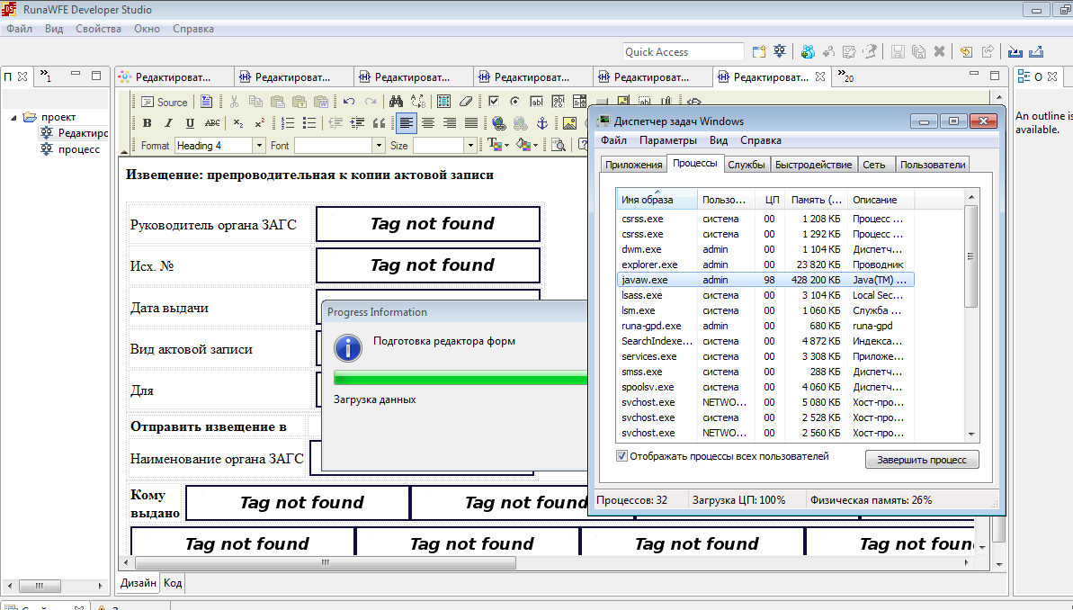

Отрыл 25 форм, процессор нагружается на 100%, вызов контекстного меню и выбор пункта редактирования формы вызывается тяжело, не с первого раза

Всего удалось открыть 29 форм, потом, из-за нагрузки на процессор перестало вызываться контекстное меню.

Странно, т.к. на jvm32 с применением патча, который был протестирован ранее, подобной нагрузки не было.

Для сравнения, сделал откат к ревизии 5733 (без патча), собрал редактор, проверяю работу, насколько отличается от редактора ревизии 5734:

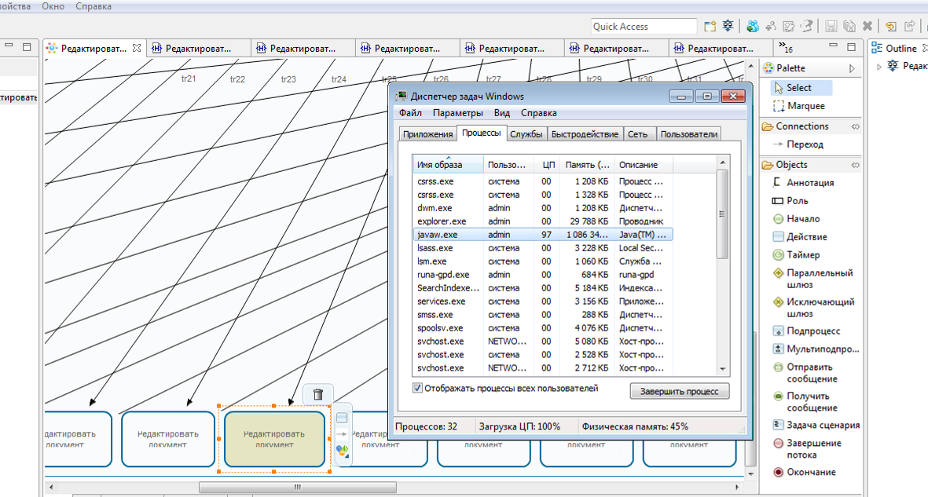

Удалось открыть 22 формы, процесс “съел” более 1Гб памяти, падения не наблюдается, но сильное торможение, формы невозможно открыть.
Т.е. разница с редактором включающим патч, состоит в меньшем потреблении ОЗУ, и соответственно, есть возможность открыть больше форм.

UPD: оставил открытым редактор на минут 10, наблюдается утечка памяти:
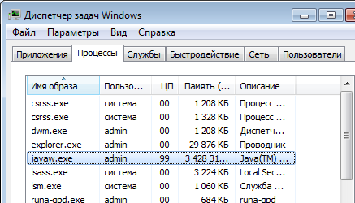

UPD: На сборке с патчем подобной утечки не наблюдается.

Нормальным решением является ещё не протестированный коммит https://sourceforge.net/p/runawfe/code/5734 (в аттаче протестированный минимальный патч для решения проблемы). Примените изменения к своему коду.
Суть изменений состоит в том, что теперь для определения изменений не пересылается код формы в java, а отправляется только признак изменения единожды (после сохранения он опять вычисляется). Для анализа изменений используется длина тела формы, лучше ничего не нашёл в API http://docs.cksource.com/FCKeditor_2.x/Developers_Guide/JavaScript_API.
…
….

Просьба потестировать код из транка при работе с формами (и в ИЕ, и в Mozilla), (и в FCKeditor, и в CKeditor4).

Далее проверка “Нормального решения”, т.е. редактора из trunk

Собираю с помощью maven:

[ERROR] Failed to execute goal org.eclipse.tycho:tycho-packaging-plugin:0.20.0:p
ackage-plugin (default-package-plugin) on project ru.runa.gpd.form.ftl: D:\WORK\
gpd\ru.runa.gpd.form.ftl\build.properties: bin.includes value(s) [CKEditor/] do
not match any files. -> [Help 1]
[ERROR]
[ERROR] To see the full stack trace of the errors, re-run Maven with the -e swit
ch.
[ERROR] Re-run Maven using the -X switch to enable full debug logging.
[ERROR]
[ERROR] For more information about the errors and possible solutions, please rea
d the following articles:
[ERROR] [Help 1] http://cwiki.apache.org/confluence/display/MAVEN/MojoExecutionE
xception
[ERROR]
[ERROR] After correcting the problems, you can resume the build with the command
[ERROR] mvn <goals> -rf :ru.runa.gpd.form.ftl

Похоже из-за того, что был выкинут CKeditor3, сломалась сборка редактора через maven

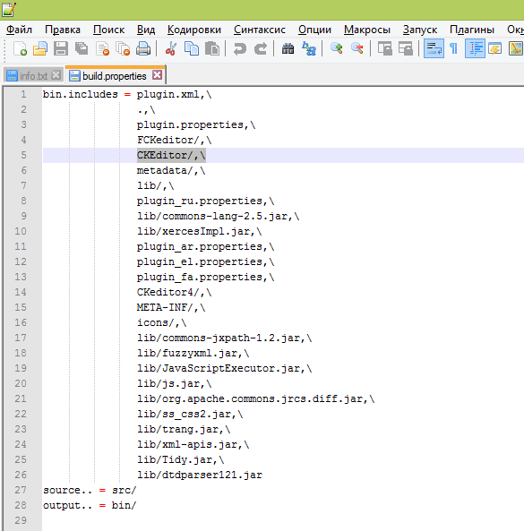

Убрал из build.properties – CKEditor
Завел тикет
https://sourceforge.net/p/runawfe/bugs/679/

Сборка выполнилась, проверяю выполнение на Win7 64 но jvm x86,
xulrunner x86
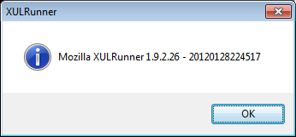

Проверяю с дефолтными параметрами Xmx/Xms,…

Запускаю редактор:

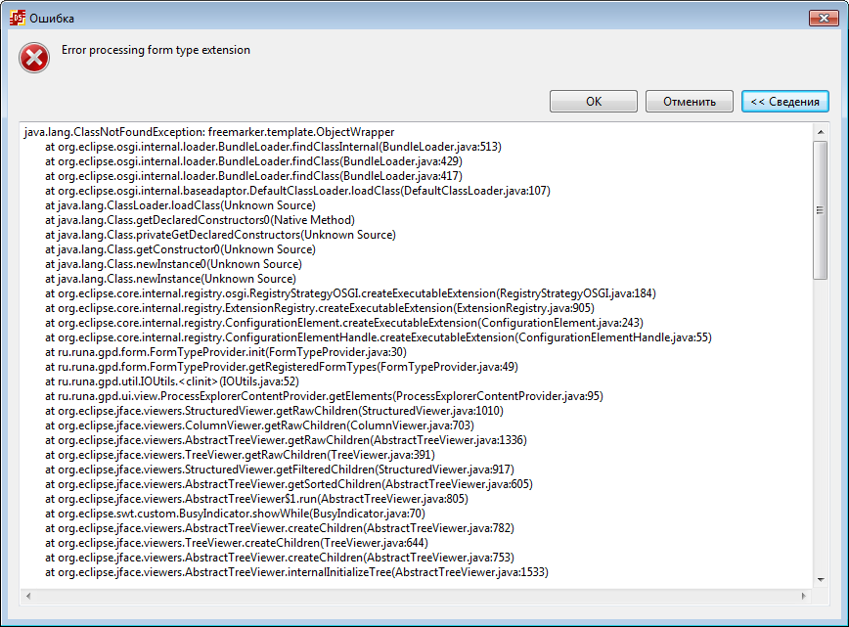

При открытии ошибка

java.lang.ClassNotFoundException: freemarker.template.ObjectWrapper
at org.eclipse.osgi.internal.loader.BundleLoader.findClassInternal(BundleLoader.java:513)
at org.eclipse.osgi.internal.loader.BundleLoader.findClass(BundleLoader.java:429)
at org.eclipse.osgi.internal.loader.BundleLoader.findClass(BundleLoader.java:417)
at org.eclipse.osgi.internal.baseadaptor.DefaultClassLoader.loadClass(DefaultClassLoader.java:107)

Скорее всего, из-за https://sourceforge.net/p/runawfe/bugs/679/

После исправления 679, заново собираю редактор, 17.06.14 09:00

Win7 64 но jvm x86, xulrunner x86 (1.9.2.26-20120128224517)

-startup
plugins/org.eclipse.equinox.launcher_1.2.0.v20110502.jar
--launcher.library
plugins/org.eclipse.equinox.launcher.win32.win32.x86_1.1.100.v20110502
-vmargs
-Dorg.eclipse.swt.browser.DefaultType=Mozilla

Настройки Xmx, Xms по умолчанию (не задаю их в runa-gpd.ini)

Запускаю, проверяю работу с формами Mozilla

Удалось открыть 24 формы, далее большая нагрузка на процессор, утечки не наблюдается
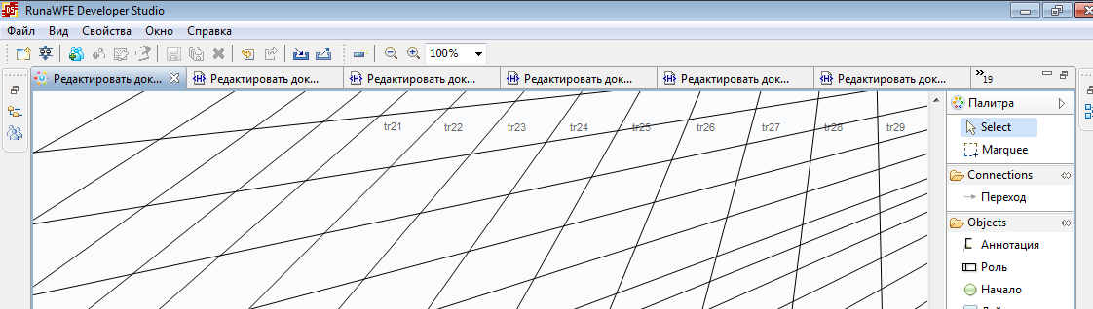
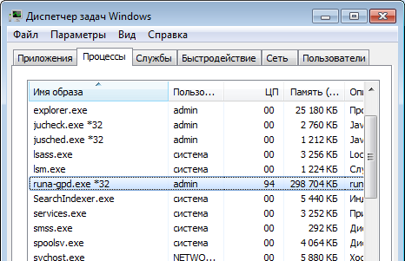

редактор не падает

Просьба потестировать код из транка при работе с формами (и в ИЕ, и в Mozilla), (и в FCKeditor, и в CKeditor4).

  - FCKEditor, IE8

Отключил Mozilla, удалил xulrunner, создаю процессы с формами IE

Проверяю работу их в редакторе и на сервере.

Проблем не обнаружено,

за исключением ситуации:
https://sourceforge.net/p/runawfe/bugs/682/

(Однако это не связано с Mozilla/ie)

Upd: закрыл тикет в r5738
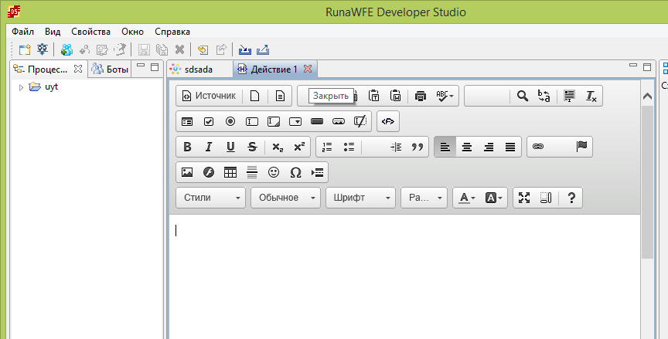

  - FCKEditor, Mozilla

Проверено ранее, падения не наблюдается, формы работают (проверено как в редакторе так и выполнение их на сервере)

Upd: После продолжительной работы в редакторе над собственным процессом с формами mozilla, затем перешел снова к процессу “редактировать документ”, и при попытке открыть 1-ю форму, получил “вечную” загрузку формы:

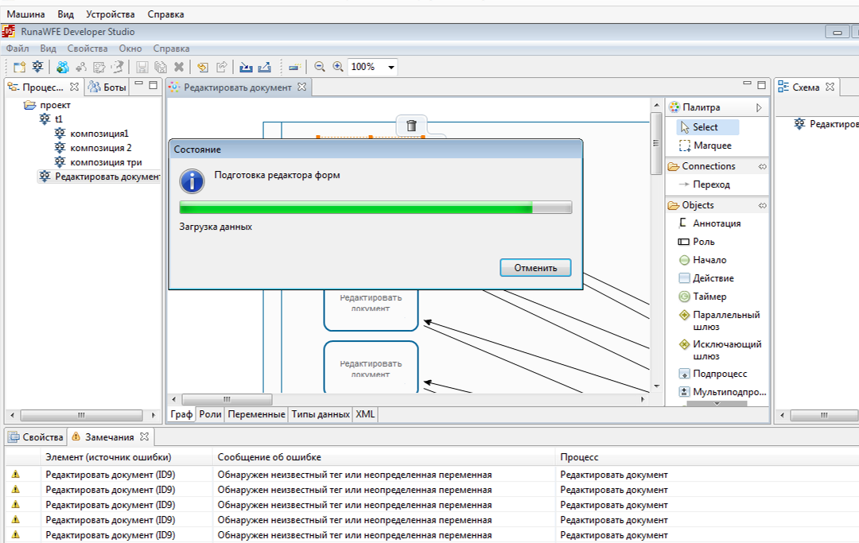

При этом с памятью и нагрузкой на процессор все нормально:
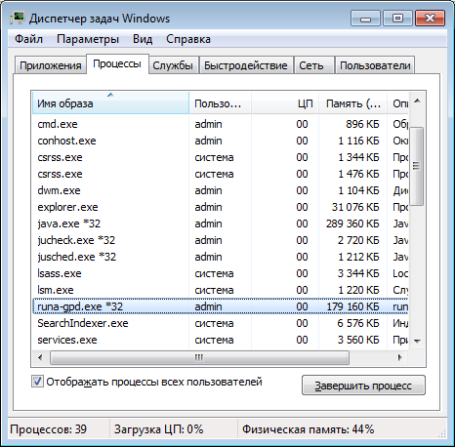

В логах нашел:
!ENTRY org.eclipse.jface 4 0 2014-06-17 11:30:17.380
!MESSAGE Unhandled event loop exception during blocked modal context.
!STACK 0
org.eclipse.swt.SWTException: Failed to execute runnable (org.eclipse.swt.SWTException: Widget is disposed)
at org.eclipse.swt.SWT.error(SWT.java:4282)
at org.eclipse.swt.SWT.error(SWT.java:4197)
at org.eclipse.swt.widgets.Synchronizer.runAsyncMessages(Synchronizer.java:138)

….
….

at org.eclipse.equinox.launcher.Main.basicRun(Main.java:577)
at org.eclipse.equinox.launcher.Main.run(Main.java:1410)
Caused by: org.eclipse.swt.SWTException: Widget is disposed
at org.eclipse.swt.SWT.error(SWT.java:4282)
at org.eclipse.swt.SWT.error(SWT.java:4197)
at org.eclipse.swt.SWT.error(SWT.java:4168)

Нажал Отмена, переоткрыл форму, проблема пропала
UPD: Кажется понял в чем проблема, первая форма очень долго открывается, при этом создается вкладка, но самой формы нет, и похоже я нажал закрыть окно, в этом случае и возникла “вечная” загрузка. Но что странно, если форма уже ранее открывалась, то такой долгой загрузки не выполняется. А если закрыть процесс и снова открыть любую форму, то происходит долгая загрузка.

У меня процесс открывается очень долго, но после открытия с первой формой проблемы не возникает. Сделал коммит для устранения ошибки SWTException: Failed to execute runnable .
https://sourceforge.net/p/runawfe/code/5737/

  - CKEditor4, IE11

Проблем не обнаружено

  - CKEditor4, Mozilla

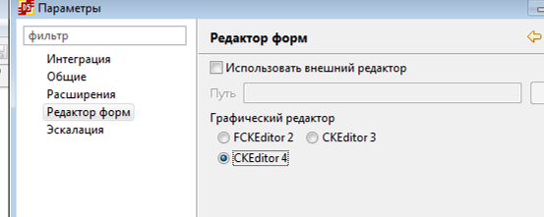

Открыл 27 форм, падений нет
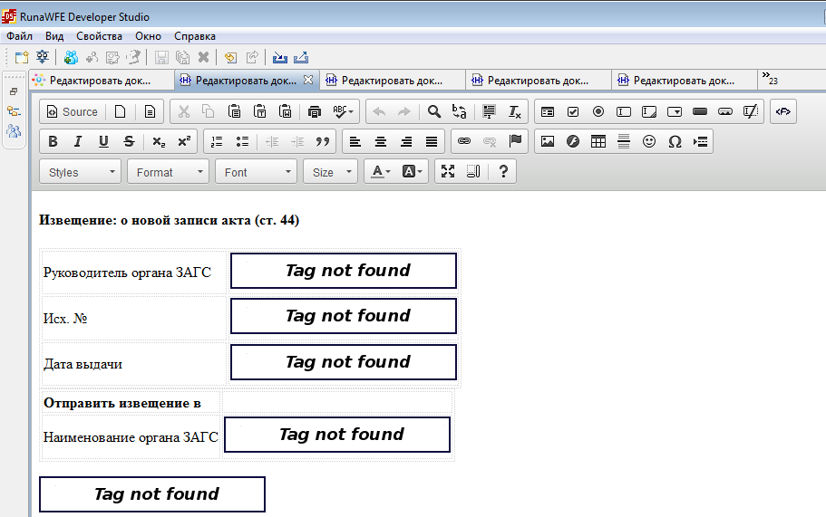
Проблем не обнаружено

Закрыл тикет:
https://sourceforge.net/p/runawfe/bugs/667/

